¡Una tarde para
HA-BLA-BLAR
entre amigos!
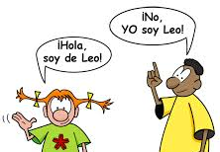
viernes, 15 de septiembre
de 2:30 a 3:20 pm
Lobby del segundo piso de Millett
Come practice the ravishing language in a comfortable setting with students of all levels.
El club de español
¡Vengan!

